Об индексе потребительских цен в июне 2015 года

1. В июне индекс потребительских цен составил 100,2%, с начала года - 108,5% (в июне 2014г. - 100,6%, с начала года - 104,8%).
в процентах
 | Июнь 2015г. к |  |  | Январь-июнь 2015г. к январю-июню 2014г. | Справочно
 |  |  |  | Январь-июнь 2015г. к январю-июню 2014г. | июнь 2014г. к |  |  | январь-июнь 2014г. к январю- июню  2013г.
 | маю  2015г. | декабрю  2014г. | июню 2014г. | Январь-июнь 2015г. к январю-июню 2014г. | маю  2014г. | декабрю  2013г. | июню 2013г. | январь-июнь 2014г. к январю- июню  2013г.
Индекс потребительских цен | 100,2 | 108,5 | 115,3 | 116,0 | 100,6 | 104,8 | 107,8 | 107,0
в том числе на:
товары | 99,9 | 109,8 | 116,5 | 117,4 | 100,5 | 105,2 | 107,5 | 106,5
продовольственные товары | 99,6 | 110,8 | 118,8 | 121,3 | 100,7 | 107,6 | 109,8 | 108,4
Продовольственные товары без плодоовощной продукции | 100,2 | 109,7 | 118,4 | 119,8 | 101,1 | 106,3 | 110,5 | 108,1
непродовольственные товары | 100,3 | 108,7 | 114,2 | 113,5 | 100,4 | 102,9 | 105,3 | 104,7
услуги | 101,0 | 104,9 | 111,7 | 112,1 | 100,9 | 103,7 | 108,7 | 108,3
Базовый индекс потребительских цен | 100,4 | 109,5 | 116,7 | 116,7 | 100,8 | 104,3 | 107,5 | 106,3
В июне в 7 субъектах Российской Федерации потребительские цены на товары и услуги выросли на 0,5% и более, из них в Республике Крым и г.Севастополе - на 1,4% и 1,3% соответственно.
Вместе с тем в 24 субъектах Российской Федерации (кроме автономных округов, входящих в состав области) потребительские товары и услуги подешевели в среднем от 0,1% до 0,6%, в основном в результате снижения цен на продукты питания на 0,2-1,8%.
В Москве индекс потребительских цен за месяц составил 100,4% (с начала года - 109,7%), в Санкт-Петербурге - 100,2% (с начала года - 109,3%).
2. Индексы цен на отдельные группы и виды продовольственных товаров:
в процентах
Продовольственные  товары | Июнь 2015г. к |  |  | Январь-июнь 2015г. к январю- июню 2014г. | Справочно
Продовольственные  товары |  |  |  | Январь-июнь 2015г. к январю- июню 2014г. | июнь 2014г. к |  |  | январь-июнь 2014г. к январю- июню  2013г.
Продовольственные  товары | маю  2015г. | декабрю  2014г. | июню 2014г. | Январь-июнь 2015г. к январю- июню 2014г. | маю  2014г. | декабрю  2013г. | июню 2013г. | январь-июнь 2014г. к январю- июню  2013г.
Продовольственные товары без алкогольных напитков | 99,4 | 111,3 | 120,0 | 122,7 | 100,7 | 107,3 | 109,2 | 107,7
хлеб и хлебобулочные изделия | 100,4 | 109,8 | 114,9 | 114,1 | 100,7 | 102,7 | 104,7 | 105,2
крупа и бобовые | 98,6 | 110,7 | 143,4 | 148,2 | 100,8 | 103,9 | 104,1 | 102,4
макаронные изделия | 100,0 | 116,1 | 123,8 | 122,0 | 100,6 | 101,6 | 101,4 | 101,5
мясо и птица | 99,8 | 104,5 | 115,0 | 121,6 | 102,6 | 109,1 | 109,2 | 101,9
рыба и морепродукты | 100,2 | 117,4 | 131,4 | 131,1 | 100,8 | 106,4 | 112,3 | 110,6
молоко и молочная продукция | 100,0 | 107,8 | 113,4 | 115,0 | 100,4 | 108,7 | 120,1 | 117,6
масло сливочное | 99,4 | 107,4 | 113,2 | 116,2 | 100,7 | 108,6 | 125,1 | 123,0
масло подсолнечное | 99,8 | 118,9 | 128,7 | 124,5 | 99,7 | 97,1 | 94,1 | 94,6
яйца | 94,6 | 87,7 | 117,4 | 123,6 | 101,0 | 78,1 | 115,8 | 112,2
сахар-песок | 98,4 | 109,4 | 129,6 | 148,1 | 103,9 | 118,1 | 116,7 | 110,4
плодоовощная продукция | 95,0 | 120,0 | 122,8 | 133,1 | 97,2 | 119,2 | 103,9 | 110,3
Алкогольные напитки | 100,7 | 107,6 | 111,8 | 112,7 | 100,8 | 109,4 | 112,7 | 111,9
В июне отмечалось снижение цен на большинство наблюдаемых видов продовольственных товаров.
В группе плодоовощной продукции огурцы стали дешевле на 39,2%, капуста белокочанная и помидоры - на 27,5% и 23,1% соответственно, лук репчатый - на 12,0%, бананы - на 7,5%. Вместе с тем цены на свёклу столовую выросли на 15,5%, лимоны - на 11,6%, морковь - на 9,3%, сухофрукты, апельсины, виноград и картофель - на 2,3-4,1%.
Снижение цен зафиксировано на все виды крупяных изделий, в том числе на рис шлифованный - на 1,9%, пшено - на 1,3%, крупу манную и гречневую-ядрицу - на 1,2%.
Кроме того, на 1,8% подешевели сыры сычужные твердые и мягкие, на 0,5-0,8% - мука пшеничная, молоко питьевое, мясо птицы, печень говяжья и рыба мороженая разделанная (кроме лососевых пород).
Одновременно на ряд продовольственных товаров цены выросли. Так, на 2,5% дороже стал шоколад, на 2,1% - рыба живая и охлажденная, на 1,0-1,9% - кофе, карамель, конфеты шоколадные, кексы, рулеты, варенье, джем, повидло, перец черный (горошек), сухие супы в пакетах, коньяк, пиво отечественное, консервы рыбные и овощные для детского питания, мороженое сливочное.
3. Стоимость условного (минимального) набора продуктов питания в расчете на месяц в среднем по России в конце июня 2015г. составила 3792,7 рубля и по сравнению с предыдущим месяцем снизилась на 0,8% (с начала года выросла - на 14,3%).
Стоимость минимального набора продуктов питания и ее изменение по сравнению с предыдущим месяцем в субъектах Российской Федерации (кроме автономных округов, входящих в состав области):
Максимальная стоимость |  |  | Минимальная стоимость
субъект  Российской Федерации | рублей | изменение стоимости набора, % | субъект  Российской Федерации | рублей | изменение стоимости набора, %
Чукотский авт.округ | 8262,7 | 99,0 | Курская область | 3064,0 | 99,4
Магаданская область | 6336,1 | 98,5 | Саратовская область | 3135,6 | 98,2
Республика Саха (Якутия) | 6010,7 | 101,4 | Омская область | 3193,3 | 99,3
Камчатский край | 5584,4 | 99,8 | Пензенская область | 3193,5 | 98,4
Сахалинская область | 5364,9 | 100,3 | Липецкая область | 3220,6 | 99,1
Стоимость набора в Москве в конце июня составила 4550,4 рубля и за месяц снизилась на 1,8% (с начала года выросла на 15,4%), в Санкт-Петербурге - 4503,4 рубля и снизилась на 0,5% (с начала года выросла на 15,7%).
Стоимость условного (минимального) набора продуктов питания отражает межрегиональную дифференциацию уровней потребительских цен на продукты питания, входящие в него. При ее расчете используются единые, установленные в целом по Российской Федерации, условные объемы потребления продуктов питания и средние потребительские цены на них по субъектам Российской Федерации.
4. Индексы цен на отдельные группы непродовольственных товаров:
в процентах
Непродовольственные  товары | Июнь 2015г. к |  |  | Январь-июнь 2015г. к январю- июню 2014г. | Справочно
Непродовольственные  товары |  |  |  | Январь-июнь 2015г. к январю- июню 2014г. | июнь 2014г. к |  |  | январь-июнь 2014г. к январю- июню  2013г.
Непродовольственные  товары | маю  2015г. | декабрю  2014г. | июню 2014г. | Январь-июнь 2015г. к январю- июню 2014г. | маю  2014г. | декабрю  2013г. | июню 2013г. | январь-июнь 2014г. к январю- июню  2013г.
Ткани | 101,0 | 113,6 | 118,2 | 115,6 | 100,8 | 103,3 | 106,2 | 105,5
Одежда и белье | 100,4 | 106,5 | 111,0 | 109,6 | 100,2 | 101,9 | 104,8 | 104,7
Трикотажные изделия | 100,4 | 106,6 | 111,0 | 109,6 | 100,2 | 102,0 | 105,0 | 104,8
Обувь | 100,4 | 107,5 | 111,4 | 109,7 | 100,1 | 102,0 | 104,9 | 104,7
Моющие и чистящие  средства | 100,5 | 117,4 | 122,5 | 118,5 | 101,2 | 104,7 | 106,9 | 105,3
Табачные изделия | 102,1 | 111,5 | 121,3 | 124,6 | 102,1 | 116,9 | 129,3 | 128,6
Электротовары и другие  бытовые приборы | 100,2 | 110,0 | 126,2 | 126,3 | 100,4 | 102,7 | 104,2 | 103,4
Телерадиотовары | 99,8 | 102,2 | 117,7 | 119,1 | 100,2 | 100,5 | 101,7 | 101,0
Строительные материалы | 100,3 | 108,0 | 110,6 | 109,8 | 100,4 | 102,3 | 103,3 | 102,9
Бензин автомобильный | 100,9 | 100,2 | 105,3 | 106,3 | 100,6 | 103,7 | 108,5 | 106,2
Медикаменты | 100,4 | 115,7 | 123,9 | 124,3 | 101,0 | 105,6 | 108,9 | 108,2
В июне значительный рост цен зафиксирован на отдельные виды медикаментов и медицинских товаров. Так, цены на левомеколь увеличились на 10,4%, таурин, офтан катахром, метамизол натрия (анальгин отечественный), валокордин, термометры ртутные - на 1,4-2,8%. Вместе с тем галазолин, ренни, супрастин и настойка пустырника подешевели на 0,9-1,3%.
Среди других наблюдаемых видов непродовольственных товаров на 1,2-2,7% дороже стали ткани шерстяные, сезонная женская и детская одежда и обувь, коляски для новорожденных, велосипеды, электропылесосы напольные, батарейки электрические, жидкие чистящие и моющие средства, пасты зубные, щетки зубные, сигареты с фильтром, отдельные виды бумажно-беловых товаров, строительных материалов, а также товары для школьников (учебники, учебные пособия, дидактические материалы для общеобразовательной школы, ранцы, рюкзаки, школьно-письменные принадлежности и канцелярские товары).
Одновременно на свежесрезанные цветы, металлочерепицу, газовое моторное топливо цены снизились на 1,5-1,8%, смартфоны, телефонные аппараты сотовой связи, планшетные компьютеры, машины стиральные автоматические, плиты древесностружечные, кирпич красный, дрова - на 0,5-0,9%.
5. Индексы цен и тарифов на отдельные группы и виды услуг:
в процентах
Услуги | Июнь 2015г. к |  |  | Январь-июнь 2015г. к январю- июню 2014г. | Справочно
Услуги |  |  |  | Январь-июнь 2015г. к январю- июню 2014г. | июнь 2014г. к |  |  | январь-июнь 2014г. к январю- июню  2013г.
Услуги | маю  2015г. | декабрю  2014г. | июню 2014г. | Январь-июнь 2015г. к январю- июню 2014г. | маю  2014г. | декабрю  2013г. | июню 2013г. | январь-июнь 2014г. к январю- июню  2013г.
Жилищно-  коммунальные | 100,1 | 101,6 | 109,4 | 109,9 | 100,3 | 101,6 | 111,2 | 110,3
жилищные | 100,3 | 104,6 | 118,5 | 120,4 | 101,0 | 105,0 | 109,3 | 106,8
оплата жилья в до-  мах государствен-  ного и муниципаль-  ного жилищных  фондов | 100,5 | 104,7 | 117,0 | 118,0 | 100,2 | 104,5 | 110,9 | 109,1
содержание и ре-  монт жилья (вклю-  чая взнос на капи-  тальный ремонт)  для граждан-соб-  ственников жилья в  результате  приватизации | 100,3 | 105,4 | 122,1 | 124,5 | 101,3 | 105,7 | 109,6 | 106,4
услуги по организа-  ции и выполнению  работ по эксплуата-  ции домов ЖК,  ЖСК, ТСЖ (вклю-  чая взнос на капи-  тальный ремонт) | 100,4 | 104,3 | 120,0 | 122,4 | 101,2 | 105,8 | 109,8 | 106,8
коммунальные | 100,0 | 100,0 | 105,3 | 105,2 | 100,0 | 100,0 | 111,3 | 111,2
водоснабжение  холодное | 100,0 | 100,0 | 104,9 | 104,9 | 100,0 | 99,9 | 108,3 | 108,3
водоотведение | 100,0 | 100,0 | 105,4 | 105,3 | 100,0 | 99,9 | 108,8 | 108,9
водоснабжение  горячее | 100,0 | 99,9 | 106,3 | 106,4 | 100,0 | 100,5 | 111,1 | 110,5
отопление | 100,0 | 100,0 | 106,1 | 106,1 | 100,0 | 99,7 | 111,0 | 111,0
газоснабжение | 100,0 | 99,8 | 103,8 | 103,8 | 100,0 | 100,2 | 114,8 | 114,8
электроснабжение | 100,0 | 100,1 | 104,1 | 104,1 | 100,0 | 100,0 | 112,9 | 112,9
Медицинские | 100,5 | 107,7 | 111,3 | 111,3 | 100,7 | 105,7 | 109,4 | 109,3
Пассажирского  транспорта | 103,4 | 110,6 | 111,0 | 110,4 | 102,6 | 106,9 | 106,7 | 107,2
Связи | 100,1 | 102,1 | 102,6 | 102,3 | 100,1 | 100,8 | 101,1 | 101,5
Организаций  культуры | 100,2 | 103,8 | 108,9 | 109,5 | 100,2 | 104,8 | 110,7 | 110,7
Санаторно-  оздоровительные | 106,4 | 114,5 | 110,9 | 110,7 | 106,8 | 111,1 | 107,2 | 105,2
Дошкольного  воспитания | 100,1 | 113,1 | 117,3 | 116,9 | 100,5 | 111,4 | 116,8 | 116,6
Образования | 99,8 | 101,7 | 114,6 | 115,3 | 100,2 | 100,9 | 107,9 | 107,8
Бытовые | 100,3 | 105,2 | 108,3 | 108,0 | 100,4 | 103,1 | 106,4 | 106,7
Зарубежного туризма | 105,3 | 105,5 | 132,1 | 137,5 | 102,9 | 112,7 | 115,8 | 113,8
Физкультуры и спорта | 100,0 | 101,8 | 104,8 | 105,0 | 100,0 | 102,1 | 106,0 | 106,0
Страхования | 100,5 | 121,0 | 135,3 | 135,9 | 101,5 | 108,8 | 110,7 | 107,2
В июне среди услуг пассажирского транспорта, туризма и отдыха наиболее заметно выросла стоимость проезда в купейных вагонах скорых фирменных и нефирменных поездов дальнего следования - на 25,2% и 23,7% соответственно, полета в салоне экономического класса самолета, туров на отдых в Испании, Турции, экскурсионных поездок на автобусе по городам Европы, путевок в санатории, дома отдыха и пансионаты на территории России - на 5,1-9,0%, а также проживания в гостинице - на 1,7%.
Среди остальных наблюдаемых видов услуг на 1,1-2,1% увеличилась плата за наём жилых помещений в государственном и муниципальном жилищных фондах, печать цветных фотографий, услуги местной телефонной связи при повременной системе оплаты.
Вместе с тем на 5,0% снизилась процентная ставка за пользование потребительским кредитом, на 1,3% - плата за начальный курс обучения вождению легкового автомобиля, на 0,2-0,7% - плата за занятия на курсах иностранных языков, обучение в негосударственных общеобразовательных организациях, установку пластиковых окон, аренду квартир у частных лиц, проживание в студенческом общежитии, ритуальные услуги, предоставление местного соединения сотовой связи.
Приложение
Индексы потребительских цен в группировке
классификатора индивидуального потребления по целям (КИПЦ)

Росстат наряду с традиционной классификацией публикует индекс потребительских цен в группировке классификатора индивидуального потребления по целям (международный классификатор COICOP), которая является одной из четырех функциональных классификаций СНС и используется при разработке показателей индивидуального потребления в составе ВВП. Формирование ИПЦ в группировке КИПЦ обеспечивает сопоставление динамики цен на товары и услуги, исходя из направления их использования.
в процентах
 | Июнь 2015г. к |  |  | Январь-июнь 2015г. к январю- июню 2014г. | Справочно
 |  |  |  | Январь-июнь 2015г. к январю- июню 2014г. | июнь 2014г. к |  |  | январь-июнь 2014г. к январю- июню  2013г.
 | маю  2015г. | декабрю  2014г. | июню 2014г. | Январь-июнь 2015г. к январю- июню 2014г. | маю  2014г. | декабрю  2013г. | июню 2013г. | январь-июнь 2014г. к январю- июню  2013г.
Все товары и услуги | 100,2 | 108,5 | 115,3 | 116,0 | 100,6 | 104,8 | 107,8 | 107,0
Продукты питания  и безалкогольные  напитки | 99,3 | 111,7 | 120,7 | 123,7 | 100,7 | 107,7 | 109,5 | 107,9
продукты питания | 99,2 | 111,2 | 120,4 | 123,7 | 100,7 | 107,9 | 109,7 | 108,1
безалкогольные  напитки | 100,8 | 120,0 | 127,2 | 123,9 | 101,0 | 104,4 | 106,1 | 104,8
Алкогольные  напитки, табачные  изделия | 100,9 | 108,2 | 113,3 | 114,5 | 101,0 | 110,5 | 115,0 | 114,1
алкогольные  напитки | 100,7 | 107,6 | 111,8 | 112,7 | 100,8 | 109,4 | 112,7 | 111,9
табачные изделия | 102,1 | 111,5 | 121,3 | 124,6 | 102,1 | 116,9 | 129,3 | 128,6
Одежда и обувь | 100,3 | 106,6 | 111,0 | 109,6 | 100,2 | 101,8 | 104,8 | 104,7
одежда | 100,3 | 106,3 | 110,9 | 109,6 | 100,2 | 101,7 | 104,7 | 104,7
обувь | 100,4 | 107,5 | 111,3 | 109,6 | 100,2 | 102,1 | 104,9 | 104,7
Жилищные услуги,  вода, электроэнер-  гия, газ и другие  виды топлива | 100,1 | 102,4 | 109,4 | 109,8 | 100,3 | 101,7 | 109,6 | 108,8
фактическая аренд-  ная плата за жилье | 100,0 | 104,3 | 112,5 | 114,2 | 100,4 | 105,0 | 109,4 | 108,0
текущее содержание  и ремонт жилого  помещения | 100,3 | 106,8 | 109,4 | 108,9 | 100,5 | 102,4 | 104,1 | 104,0
водоснабжение и  другие коммуналь-  ные услуги | 100,2 | 103,4 | 115,4 | 116,7 | 100,8 | 103,5 | 109,1 | 107,3
электроэнергия, газ  и другие виды  топлива | 100,0 | 100,0 | 105,2 | 105,2 | 100,0 | 100,0 | 111,7 | 111,6
Предметы домаш-  него обихода, бы-  товая техника и  повседневный  уход за домом | 100,3 | 110,3 | 117,6 | 116,6 | 100,5 | 102,8 | 104,7 | 104,1
мебель, предметы  домашнего обихо-  да, художественно-  го оформления,  ковры, другие  покрытия для пола  и их ремонт | 100,3 | 108,3 | 112,7 | 112,0 | 100,3 | 102,4 | 104,3 | 103,9
текстильные изде-  лия для дома | 100,7 | 111,1 | 115,4 | 113,3 | 100,5 | 102,7 | 105,4 | 105,0
бытовые приборы,  включая ремонт | 100,1 | 109,4 | 126,9 | 127,4 | 100,4 | 102,6 | 104,0 | 103,2
стеклянные изделия,  столовая посуда и  домашняя утварь | 100,6 | 109,9 | 113,7 | 111,9 | 100,4 | 102,9 | 105,0 | 104,7
инструменты и  оборудование для  дома и сада | 100,4 | 115,4 | 121,4 | 119,8 | 100,5 | 103,3 | 105,6 | 104,8
товары и услуги  для повседневного  ухода за жильем | 100,5 | 115,7 | 120,3 | 116,9 | 101,2 | 104,4 | 106,7 | 105,4
Здравоохранение | 100,9 | 112,8 | 118,3 | 118,1 | 101,2 | 105,8 | 108,8 | 108,2
медикаменты, ле-  чебное оборудова-  ние и аппаратура | 100,4 | 116,4 | 124,2 | 124,1 | 101,0 | 105,3 | 108,4 | 107,8
амбулаторные  услуги | 100,5 | 107,7 | 111,3 | 111,3 | 100,7 | 105,7 | 109,4 | 109,3
услуги больниц | 107,8 | 115,9 | 113,1 | 111,7 | 106,9 | 110,9 | 108,2 | 105,3
Транспорт | 100,7 | 107,5 | 111,9 | 112,1 | 100,7 | 103,6 | 105,2 | 104,6
покупка транспортных  средств | 99,9 | 110,8 | 115,6 | 115,7 | 100,2 | 102,9 | 103,6 | 103,0
эксплуатация лич-  ных транспортных  средств | 100,5 | 101,5 | 107,6 | 108,3 | 100,4 | 102,7 | 106,5 | 105,3
транспортные услуги | 103,4 | 110,6 | 111,0 | 110,4 | 102,6 | 106,9 | 106,7 | 107,2
Связь | 100,0 | 102,6 | 103,4 | 102,9 | 100,0 | 100,3 | 100,3 | 100,7
почтовые услуги | 100,0 | 113,4 | 113,4 | 109,3 | 100,0 | 105,9 | 106,3 | 107,9
телефонное и  факсимильное  оборудование | 99,4 | 106,9 | 110,2 | 108,9 | 99,8 | 99,0 | 98,4 | 98,6
услуги телефонной  и документальной  связи | 100,1 | 101,7 | 102,0 | 101,7 | 100,0 | 100,6 | 100,7 | 101,0
Организация отдыхa  и культурные  мероприятия | 101,8 | 106,2 | 118,0 | 119,2 | 101,2 | 105,5 | 107,7 | 106,8
аудиовизуальное,  фотографическое  оборудование и  оборудование для  обработки информации | 99,8 | 103,8 | 115,8 | 116,3 | 100,1 | 100,3 | 101,0 | 100,5
другие товары и  оборудование для  отдыха, сада и  домашние животные | 100,3 | 110,6 | 113,9 | 112,1 | 100,2 | 103,1 | 104,5 | 104,3
услуги по органи-  зации отдыха и  культурных  мероприятий | 100,2 | 104,1 | 107,9 | 108,2 | 100,2 | 103,4 | 108,1 | 108,0
газеты, книги,  канцелярские  принадлежности | 100,8 | 108,6 | 113,2 | 111,7 | 100,7 | 103,5 | 106,9 | 106,4
организация ком-  плексного отдыха | 105,0 | 106,1 | 128,3 | 133,1 | 103,2 | 112,2 | 114,3 | 112,6
Образование | 100,1 | 100,8 | 109,1 | 109,2 | 100,2 | 100,6 | 108,6 | 108,5
основное общее и  среднее (полное)  общее образование | 99,9 | 100,9 | 107,9 | 107,8 | 99,9 | 100,2 | 109,2 | 109,4
среднее профес-  сиональное  образование | 100,1 | 100,7 | 116,4 | 116,5 | 100,4 | 100,6 | 111,3 | 111,3
высшее профес-  сиональное  образование | 100,2 | 100,4 | 108,6 | 108,7 | 100,2 | 100,6 | 108,4 | 108,2
образование, не  определенное по  уровню | 99,9 | 102,8 | 106,8 | 106,7 | 100,2 | 101,5 | 105,6 | 105,7
Гостиницы, кафе и  рестораны | 100,5 | 106,9 | 111,3 | 111,0 | 100,6 | 103,4 | 107,9 | 107,7
общественное  питание | 100,5 | 107,1 | 112,0 | 111,7 | 100,5 | 103,5 | 106,5 | 106,2
гостиничные услуги | 100,9 | 103,7 | 102,5 | 101,7 | 101,1 | 102,0 | 132,1 | 132,8
Другие товары и  услуги | 100,3 | 113,3 | 118,6 | 117,1 | 100,5 | 104,2 | 106,7 | 106,2
личные услуги | 100,8 | 113,4 | 117,8 | 115,0 | 100,6 | 103,7 | 106,2 | 105,8
предметы личного  обихода, не отне-  сенные к другим  категориям | 100,3 | 112,6 | 117,0 | 115,0 | 100,2 | 102,2 | 104,1 | 104,2
социальная защита | 100,1 | 113,1 | 117,3 | 116,9 | 100,5 | 111,4 | 116,8 | 116,6
страхование | 100,5 | 121,0 | 135,3 | 135,9 | 101,5 | 108,8 | 110,7 | 107,2
финансовые услуги | 97,1 | 103,4 | 109,3 | 113,7 | 99,1 | 100,2 | 100,4 | 101,5
другие услуги, не  отнесенные к  перечисленным  категориям | 99,9 | 113,6 | 117,4 | 117,2 | 100,4 | 103,3 | 106,7 | 106,8
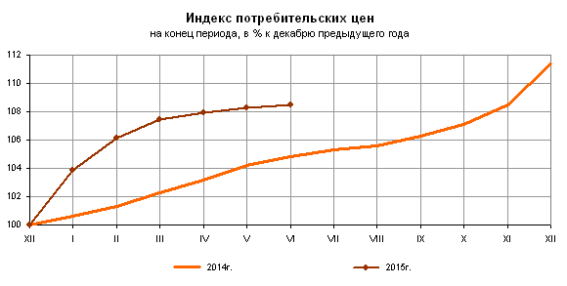
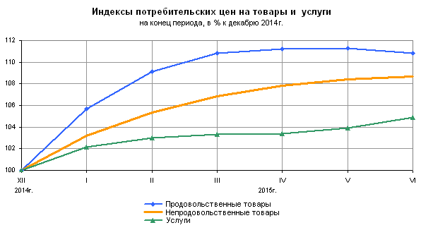
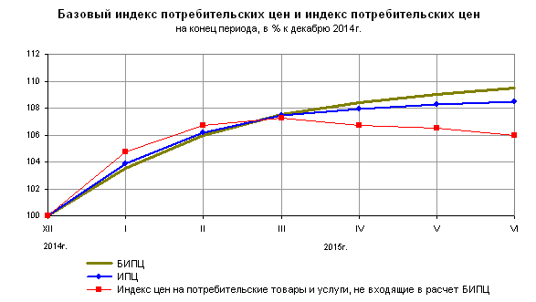
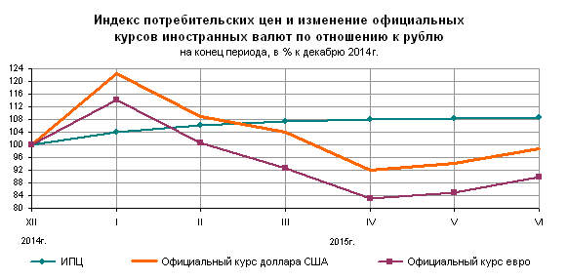
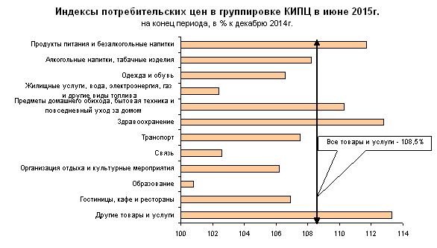

Структура потребительских расходов населения
для расчета индекса потребительских цен в группировке КИПЦ
в 2015 году

Наименование групп | Удельный вес, %
Все товары и услуги | 100,000
Продукты питания и безалкогольные напитки | 29,755
Алкогольные напитки, табачные изделия | 5,971
Одежда и обувь | 9,583
Жилищные услуги, вода, электроэнергия, газ и другие виды топлива | 10,572
Предметы домашнего обихода, бытовая техника и  повседневный уход за домом | 5,935
Здравоохранение | 3,716
Транспорт | 14,739
Связь | 2,974
Организация отдыха и культурные мероприятия | 6,759
Образование | 1,417
Гостиницы, кафе и рестораны | 2,763
Другие товары и услуги | 5,816
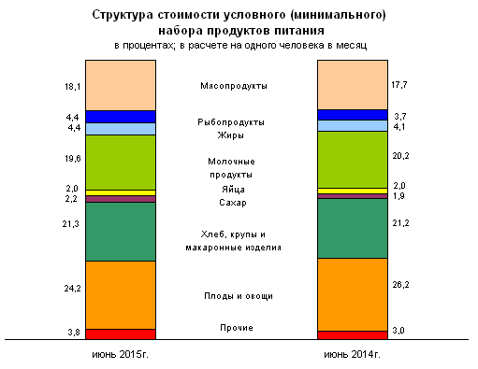
Срочная информация по актуальным вопросам
Copyright © Федеральная служба государственной статистики

